- Persbericht –

Scandinavische knowhow voor outdoorliefhebbers
Nordisk presenteert zijn nieuwe tentencollectie voor zomer 2016

De Deense outdoorspecialist Nordisk staat sinds 1901 voor Scandinavische waarden zoals functionaliteit en design. Tot het omvangrijke productenpalet behoren tenten, slaapzakken, slaapmatten, rugzakken en kookgerief – allemaal producten die nodig zijn voor een actief outdoorleven. Tenten bestaan in alle soorten vormen en formaten: van tweepersoons- tot familietenten, boogstok-, nok- en belltenten, polyester of katoenen tenten... Afhankelijk van hoe je de tent wilt gebruiken, ga je een keuze maken. De Deense tentenspecialist Nordisk helpt je deze zomer alvast een handje bij deze keuze.

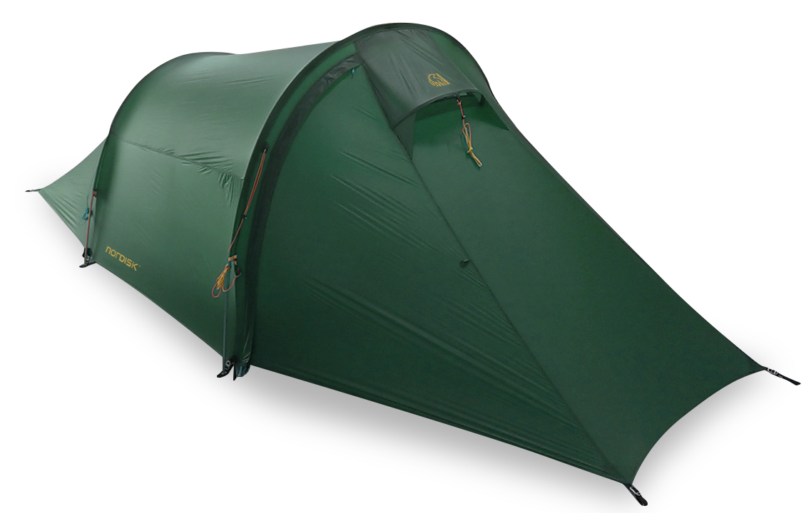
HALLAND 2 LW: Met ruimte voor twee personen op een totaal gewicht van slechts 1500 gram vertegenwoordigt de Halland 2 LW een nieuwe generatie van outdoormateriaal dat ultralicht is zonder afbreuk te doen aan de functionaliteit of de sterkte. Halland 2 LW heeft een klassieke tunnelconstructie met slechts twee stokken. Hierdoor is eenvoudig opzetten, een goede ventilatie en een robuuste tent onder alle omstandigheden gegarandeerd. De tent heeft interne stokkensleuven voor extra sterke spanning en een laag gewicht. De buitentent staat zelfstandig en de binnentent hangt hieraan, maar de binnenste cabine kan ook afzonderlijk worden gebruikt. De constructie is getest in een windtunnel om een luchtstroom van 25 meter per seconde te weerstaan. Dit is vergelijkbaar met een zeer sterke wind/storm. Halland 2 LW is voorzien van een grote deur voor eenvoudige toegang. De tent heeft zowel een geïntegreerde pakzak als een afzonderlijke opbergzak. De Halland 2 LW is verkrijgbaar in de kleuren Forest Green en Burnt Red. Prijs: € 199,95

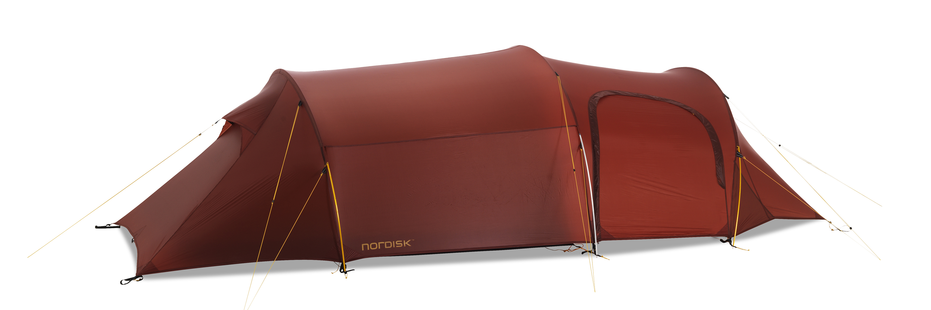
OPPLAND 3 LW: 1 tent, 2 kilo, 3-4 personen. De Oppland 3 LW maakt deel uit van een collectie ultralichte tenten van het Deense merk Nordisk. Deze lichtgewicht serie is gebaseerd op een unieke en zeer lichte stof ontwikkeld door Nordisk zelf: de zeer speciale 10 denier stof met een verbazingwekkende waterkolom van 2000 mm en een scheursterkte van 8 kilo. Deze exclusieve stof van Nordisk is het resultaat van jarenlange productontwikkeling en is fantastisch nieuws voor mensen met een pijnlijke rug want de tent is stevig en waterdicht en heeft een extreem laag gewicht van net geen 2 kilo. De grote deuren zijn zeer praktisch overdag en kunnen ’s nachts goed worden gesloten dankzij Nordisks slimme quick snap magneten. De Oppland is eenvoudig op te zetten en heeft een klein pakformaat van 13x48 cm. De Oppland 3 LW van Nordisk is ideaal voor fietstochten, avontuurlijk racen, wandelen, kajakken en alle andere activiteiten waar volume en gewicht belangrijk is. Prijs: € 299,95

TELEMARK 2 ULW: Dit is de lichtste tweepersoonstent ter wereld, want hij weegt amper 880 gram. Opgezet biedt de Telemark plaats voor twee grote personen en er is een ruimte voor schoenen of een kleine hoeveelheid bagage tussen de buiten- en de binnentent. Hoewel er wordt gefocust op het lage gewicht, voldoen deze 880 gram toch aan alle functionele kenmerken. Telemark 2 is een echte tent met zowel een buitentent als een ademende binnentent. De dubbeldaksconstructie zorgt voor mechanische ventilatie en vermindert condensatie. Dit betekent optimaal comfort in vergelijking met een doorsnee lichtgewicht tent zonder dubbeldaksconstructie. Het stelt lopers in staat om enkel de buitentent mee te nemen, om het gewicht nog verder te beperken. De deur heeft een magnetische quick snap sluiting, waardoor het lijkt alsof de deur vanzelf sluit. Nordisk gebruikt gepatenteerde quick snap magneten in plaats van klittenband, zodat gebruikers zich geen zorgen hoeven te maken over geluid of vuil en kleding die vast komen te zitten in de klittenband. De Telemark 2 ULW is uitgerust met een geïntegreerde opbergzak. Deze bevindt zich in de binnentent, kan gebruikt worden als opslagruimte en kan worden omgevormd tot een zak waarin de tentstokken, de haringen en de tent kunnen worden opgeborgen. Een klassieke, externe opbergzak is

eveneens inbegrepen. De tent is in slechts vier minuten opgezet dankzij het eenvoudige design met slechts één tentstok. Prijs: € 659,95

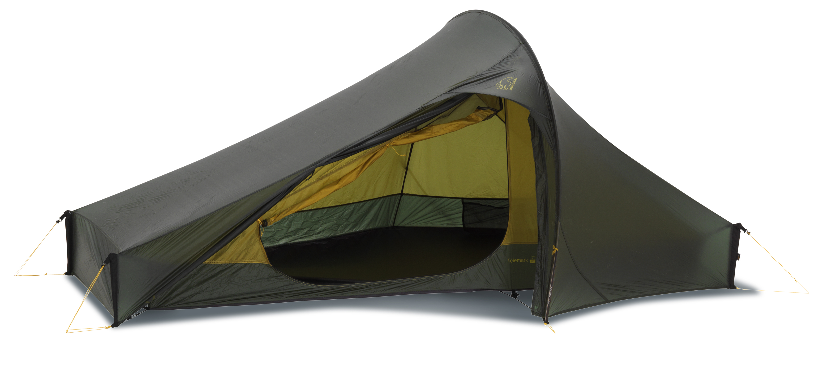

Voor meer informatie neem contact op met:

NL: Rob Fröberg, tel. +31 (0) 6 2185 8327 of rob@outware.eu

DK: CEO Erik Møller, tel. +45 7373 4060, mobiel +45 2332 7161 of emo@nordisk.eu

Voor tekst en fotomateriaal (niet voor publicatie):

PR-bureau: Leuqidee Communications, Véronique Van Baelen, tel. +32 478 32 69 44 of veronique@leuqidee.be

